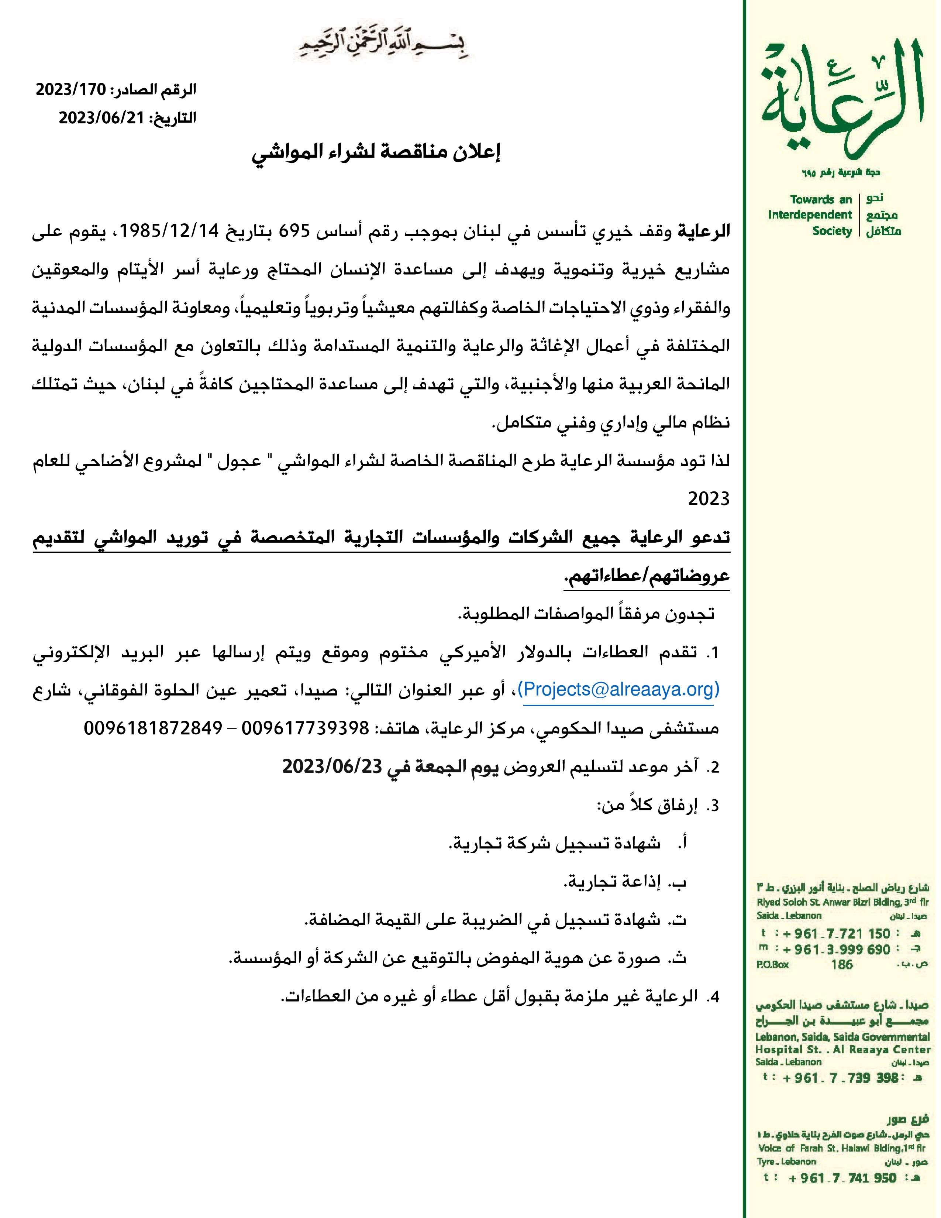،

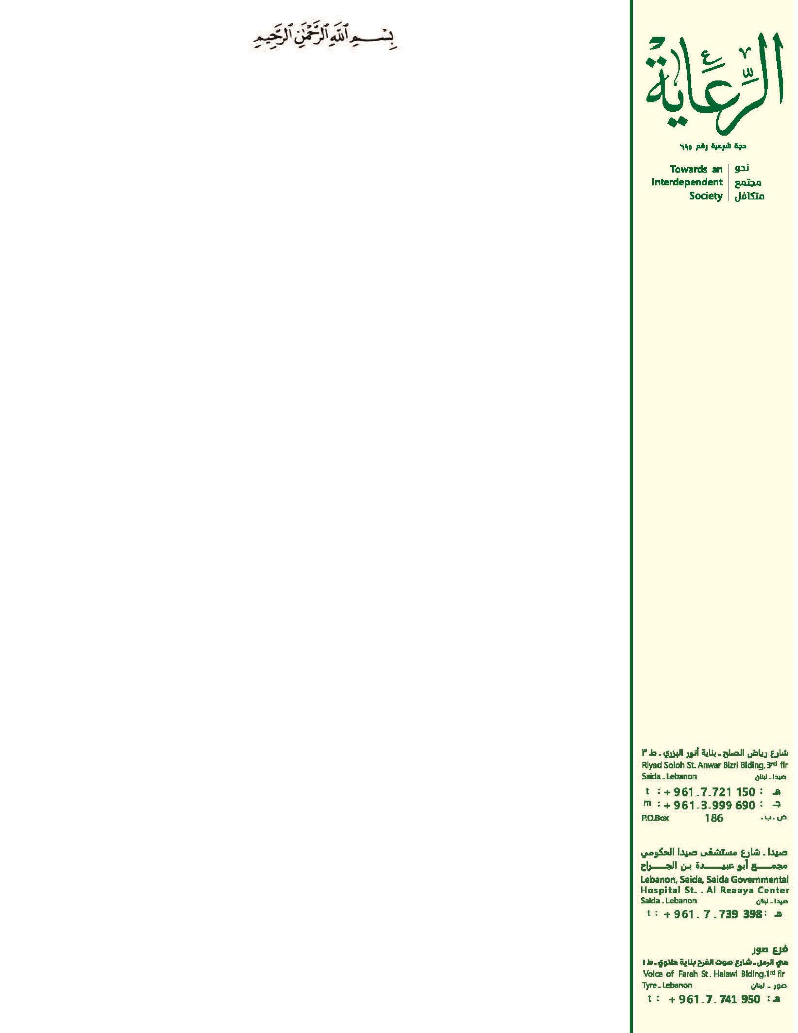

ر

أسعا

عروض

ة

المطلوب

بالمواصفات

جدول

مواصفات

العج

ل

العم

ر

سنتين

وما

فو

ق

الوز

ن

350

–

450

كيلو

غرا

م

النو

ع

أوروب

ي